**碳纤维板-角钢-体外预应力综合加固梁试验研究**

李碧卿1 姜涛1 李今保1 淳庆2 郭迎庆3  
（1. 江苏东南特种技术工程有限公司，南京，210008 ）

1. 东南大学，南京，210000）

（3. 南京林业大学，南京，210037）

**摘 要：**综合加固梁结合多种加固技术，优势互补。为研究粘贴碳纤维板-外包角钢-体外预应力综合加固T梁的受力性能，制作六根加固对比试验梁，进行抗弯刚度、裂缝发展和承载力等结构特性对比分析研究。研究表明，碳纤维板-外包角钢-体外预应力综合加固梁具有良好的工作性能，外包角钢弯曲变形的反弹力和预应力钢筋法向上举力对碳纤维板进行可靠锚固，避免了碳纤维板材的粘接滑移现象，三种加固材料协同工作，可充分发挥三种加固材料的强度。碳纤维板-外包角钢-体外预应力综合加固梁可同时大幅度提高原梁的开裂荷载、结构刚度和极限承载力，加固效果最优。

**关键词：**综合加固梁；荷载试验；碳纤维板；外包角钢；体外预应力

**[Experimental Investigation](http://dict.youdao.com/w/experimental%20investigation/" \l "keyfrom=E2Ctranslation) on CFRP board - External angle steel - [External Prestressed](http://dict.youdao.com/w/external%20prestressing/" \l "keyfrom=E2Ctranslation) Integrated Reinforcement Beam**

Li Bi-Qing1 JiangTao1 Li Jin-bao1 Chun Qing2 Guo ying-qing3

（1. Jiangsu Southeas Specia Technical Engineering Co., Ltd , Nanjing, Southeast210008, China）

（2. College of Civil Engineering, Southeast University, Nanjing, 210000, China）

(3.Nanjing forestry university, nanjing, 210037,China)

**Abstract:** Integrated reinforcement beams combine with a variety of reinforcement technologies and complement each other. In order to study the mechanical properties of CFRP board - external angle steel - [external prestressed](http://dict.youdao.com/w/external%20prestressing/" \l "keyfrom=E2Ctranslation) composite reinforced T-beams, six reinforced test beams were fabricated to compare and analyze the structural characteristics such as bending stiffness, crack development and bearing capacity. The research shows that the CFRP board - external angle steel - [external prestressed](http://dict.youdao.com/w/external%20prestressing/" \l "keyfrom=E2Ctranslation) reinforced beam has good workability. The rebound force of the bending deformation of the angle steel and the upward force of the prestressed reinforcement reliably anchor the carbon fiber board, avoiding the sticking of the CFRP board. The three reinforcing materials work together to complement each other, and can give full play to the strength of three reinforcing materials. CFRP board - external angle steel - [external prestressed](http://dict.youdao.com/w/external%20prestressing/" \l "keyfrom=E2Ctranslation) integrated reinforcement beam can effectively improve the cracking load of the beam, slow down the development of cracks, effectively increase the structural rigidity and greatly increase the ultimate bearing capacity, and the reinforcement effect is optimal.

**Key word:** Integrated reinforcement beam; Load test; CFRP board; External angle steel; [External prestressed](http://dict.youdao.com/w/external%20prestressing/" \l "keyfrom=E2Ctranslation)

**作者简介：李碧卿**，1982年6月，江苏南京人，建筑工程本科毕业，工程师。邮箱：umabank@163.com

## 1 引言

单一的加固方法具有各自的优缺点，往往不能完成较大承载力需求的加固梁，因此，有必要考虑同时采用多种加固方法对结构梁进行综合加固，形成综合加固梁。综合加固梁优势互补，协同工作，可充分发挥各种加固材料的性能[1-2]。

粘贴碳纤维板、外包角钢和体外预应力是钢筋混凝土梁最常用的加固方法，有许多成功的加固工程实例，这三种加固方法各有其优缺点。当需要较大的加固承载力时，若用碳纤维板粘贴加固，由于碳纤维板材和混凝土界面的粘结强度不是足够大，会出现界面剥离破坏，锚固失效破坏，从而不能充分利用碳纤维材料强度[3-4]；若采用几何尺寸较大的外包角钢加固，加固施工困难，加固造价费用大；若用数量较多的体外预应力筋加固，会出现反拱度过大和上翼缘受拉开裂等不良现象。为此，若将粘贴碳纤维板、外包角钢和体外预应力三种加固方法综合运用，形成粘贴碳纤维板-外包角钢-体外预应力综合加固梁，达到加固梁综合效果最优的目标。

## 2加固梁构件设计

粘贴碳纤维板-外包角钢-体外预应力综合加固梁是利用角钢弯曲变形的反弹力和预应力钢筋法向上举力对碳纤维板进行可靠锚固，可减少碳纤维板粘结滑移，确保碳纤维板材料强度充分发挥，三种加固材料协同工作，该综合加固梁可大幅度提高了开裂荷载和极限荷载，显著改善了混凝土梁的工作性能。

制作6根加固梁，进行对比试验研究，开展粘贴碳纤维-外包角钢-体外预应力综合加固梁的承载力、变形能力、裂缝发展等方面分析研究。试验梁加固方法及梁编号见表1。

1. 试验梁编号及加固方法

|  |  |
| --- | --- |
| 试验梁编号 | 梁的加固描述 |
| L1 | 未加固（原梁） |
| L2 | 粘贴碳纤维板加固 |
| L3 | 外包角钢加固 |
| L4 | 粘贴碳纤维板-外包角钢加固 |
| L5 | 体外预应力加固 |
| L6 | 贴碳纤维板-外包角钢--体外预应力加固 |

**（1）试验原梁L1**

试验原梁为钢筋混凝土简支T梁（如图1），试验梁总长6000mm，计算跨度为5700mm，梁高为500mm，梁底宽为200mm，梁底纵向受拉钢筋采用HRB400钢筋，配2φ16钢筋，拉钢筋的截面配筋率为0.335%，梁顶纵向受压钢筋采用HPB235级钢筋，配4φ10钢筋，箍筋采用HPB235级钢筋，箍筋为φ8@150，混凝土的强度等级设计为C25。



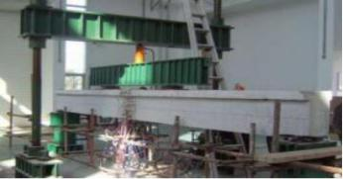

1. **试验原梁配筋示意和试验现场图**

**（2）粘贴碳纤维板加固梁L2**

L3梁底粘贴一条1.4mm厚200mm宽6m长满铺碳纤维板，碳纤维板 $f_{ptk}=3000MPa$，梁端部设置带有齿槽专用夹具钢板以便锚固碳纤维板，两端设置三道宽100mmU型钢箍，中间粘贴四道宽100mm的U型钢箍，粘贴碳纤维板加固梁L2的试验现场如图2。

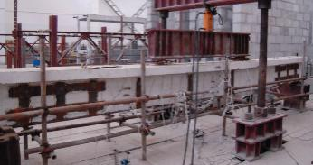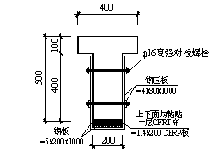

1. **加固梁L2试验现场图**

**（3）外包角钢加固梁L3**

L3梁底部两侧由角钢支托，角钢选用L50×50×5型号，材质为Q235B，对称粘结于梁底两侧，用钢箍板进行锚固。梁两端各用2道宽80mm间距250mm的U形钢箍进行锚固，梁中在相应位置分设4道宽80mm钢箍板。外包角钢加固梁L3试验现场如图3。

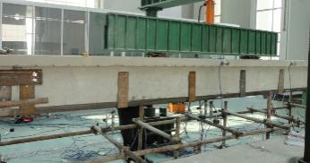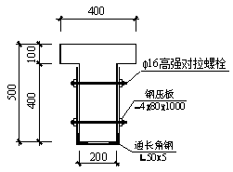

1. **加固梁L3试验现场图**

**（4）粘贴碳纤维板-外包角钢加固梁L4**

本梁为粘贴碳纤维-外包角钢综合加固梁，利用角钢反弹力法向力对碳纤维板进行可靠锚固，协同工作。按照L3的制作方法粘贴碳纤维板，在碳纤维板下每间隔250mm粘贴厚5mm、长170mm、宽50mm钢压板，然后在梁底两侧粘贴角钢进行支托，最后相应在梁端头设置三道U形钢箍板，梁体中部相应位置分设四道U形钢箍板。粘贴碳纤维板-外包角钢综合加固梁L4的试验现场如图4。

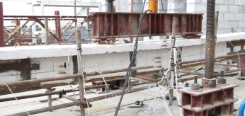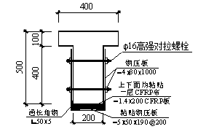

1. **加固梁L4试验现场图**

**（5）体外预应力加固梁L5**

加固梁L5为体外预应力加固梁，体外预应力筋选用2 $φ^{2}$ 15.2无粘结预应力筋，体外预应力钢绞线采用双折线形式。预应力筋对称布置，每束截面面积 $A_{p}=139{mm}^{2}$，抗拉强度标准值 $f_{ptk}=1860MPa$，张拉控制应力取： $σ_{con}=1023MPa$，两侧压力传感器读数得到的预应力筋有效应力读数大致相同，实际有效预应力约为900MPa。体外预应力加固梁L5的试验现场如图5所示。

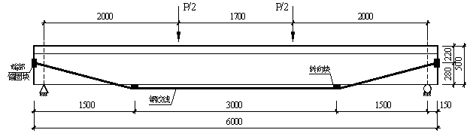

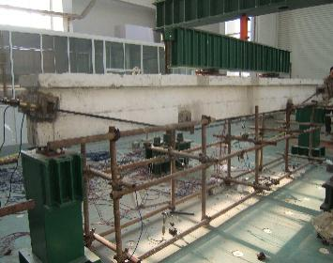

1. **加固梁L5试验现场图**

**（6）贴碳纤维板-外包角钢--体外预应力加固梁L6**

加固梁L6在按照L4（碳纤维板-角钢综合加固梁）的制作方法上，再按照L5（体外预应力加固梁）的施工工艺施加体外预应力。利用角钢反弹力和预应力钢筋法向力对碳纤维板进行可靠锚固，可减少碳纤维板粘结滑移，确保碳纤维板材料强度充分发挥，三种加固材料协同工作，优势互补。粘贴碳纤维板-外包角钢-体外预应力加固梁L6的试验现场如图6所示。

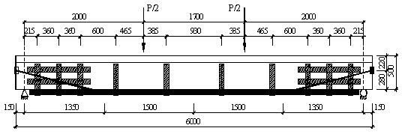

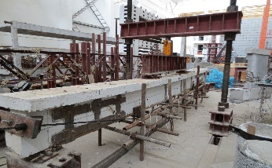

1. **加固梁L6试验现场图**

## **3 测点布置**

试验梁一侧粘贴10mm长应变片，以测量各加载步时梁跨中及四分点的混凝土应变情况，另一侧粘贴弦式应变计，测量和校核混凝土应变；钢筋应变片粘贴于跨中纵筋，每根钢筋各一片；试验梁支点布置2个位移计、跨中布置2个位移计及1个百分表、四分点布置2个位移计，共6个位移计和1个百分表。本试验6根梁的测点布置基本相同，具体布置见图7。





1. 试验梁测点布置

## 4 试验现象

**1、未加固梁（L1）**

当荷载施加到34.33kN时，在试验梁侧面跨中附近观测到第一条细微的竖向垂直裂缝，此时梁体跨中竖向挠度实测值为2.51mm。随着荷载加大，跨中纯弯段及加载点附近截面出现新的裂缝，原有裂缝在其基础上向上延伸，裂缝宽度加大，梁的挠度增大速度较开裂前加快。加载至56.32kN时，离支座1/4跨度处产生裂缝，跨中最长裂缝已发展到T梁翼缘底部。当荷载加至68.86kN时，梁内受拉钢筋屈服，梁体挠度急剧增加，跨中纯弯段裂缝呈均匀分布状态，大部分裂缝在梁底汇合贯通。当荷载增加至77.15kN时，钢筋应变骤增，裂缝宽度扩展迅速，挠度发展加快，最终梁最大裂缝宽度达到2.1mm，实测挠度值为36.43mm，终止加载。

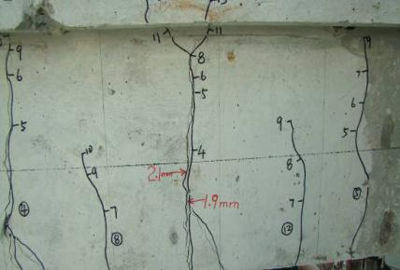

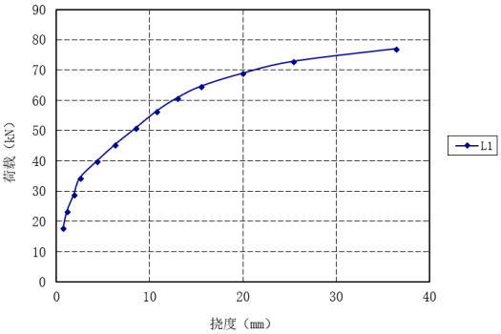

1. **L1跨中荷载—挠度曲线图**

**2、粘贴碳纤维板加固梁（L2）**

当荷载加至36.09kN时，出现第一条裂缝，出现裂缝后，碳纤维板的应变突然增大。随着荷载增加，梁体弯曲裂缝迅速发展，并且碳纤维板材上出现纵向裂缝。当荷载达到118.11kN时，受拉钢筋达到屈服，此时明显听到“噼啪”声，碳纤维板局部滑动现象。荷载继续增大，在加至145.61kN时，裂缝宽度达到2.0mm，判定为梁达到极限状态。碳纤维板加固梁L2开裂荷载略有提高，随着裂缝发展出现粘接滑移现象，最终形成拱拉杆体系（锚固夹具可靠），开裂后裂缝发展迅速开裂荷载，梁体刚度下降较快，极限承载力比原梁L1有所提高。

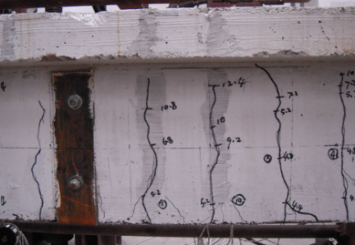

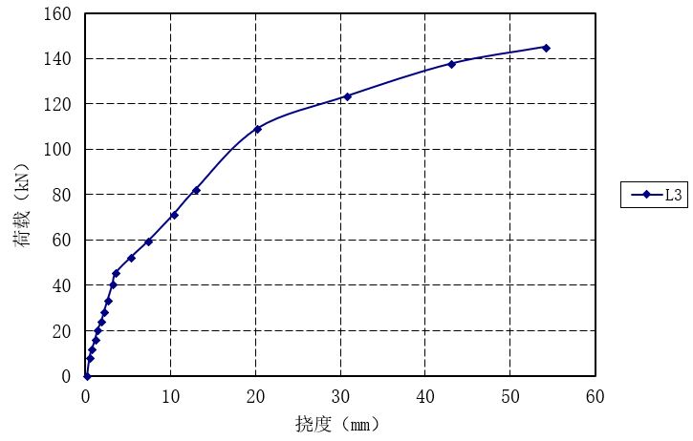

1. **L2跨中荷载-挠度曲线图**

**3、外包角钢加固梁（L3）**

刚开始梁荷载-挠度曲线基本呈线性，加载至35kN时梁体开始出现裂缝，裂缝较少且细，裂缝宽度为0.02mm，挠度为2.26mm；继续加载，挠度增大但荷载-挠度曲线仍为均匀变化，裂缝仍然较细小，当加载到172.2kN时角钢开始屈服，裂缝突然增大至0.72mm，出现较多裂缝，跨中挠度为20.2mm；加载至217.1kN时，裂缝宽度已达到2.0mm，挠度增至43.24mm，试验终止，试验表明外包角钢加固梁L3具有良好的工作性能。

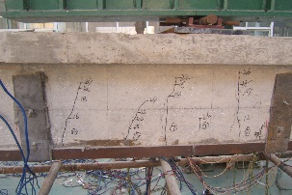

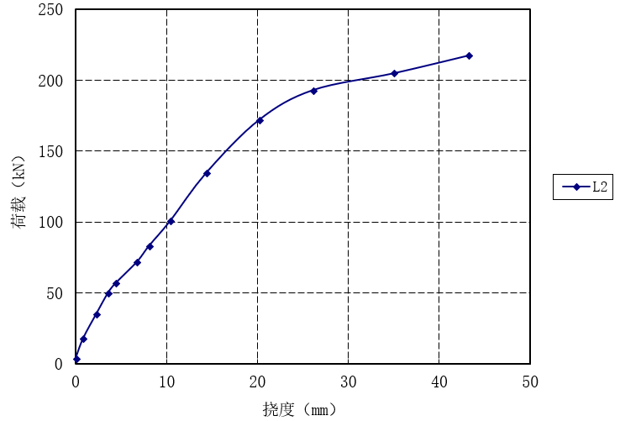

1. **L3跨中荷载—挠度曲线图**

**4、粘贴碳纤维板-外包角钢加固梁（L4）**

开始加载时梁体挠度随着荷载增加呈现为均匀变化，加载至47.67kN时梁体开始出现第一条裂缝，梁体挠度为3.25mm。继续加载时，挠度增量变大，但荷载-挠度曲线仍为均匀变化，裂缝仍然细密，当荷载加至到231.67kN时角钢开始屈服，裂缝突然增至1.36mm，出现弯剪斜裂缝，梁体挠度为31mm。继续加载到298.42kN时，此时裂缝宽度已经达到1.8mm，挠度也达到了36.4mm，停止加载，卸载后裂缝基本闭合。试验梁L4刚度在整个破坏过程中刚度退化不明显，裂缝发展整体细小而集中，由于角钢的存在，角钢反弹法向力对碳纤维板进行可靠锚固，可减少碳纤维板粘结滑移，确保碳纤维板材料强度充分发挥，二种加固材料协同工作，优势互补。碳纤维板与梁体粘结很好，并无出现明显的粘结滑移情况。

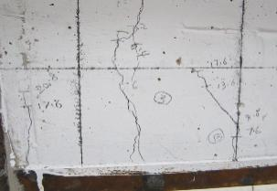

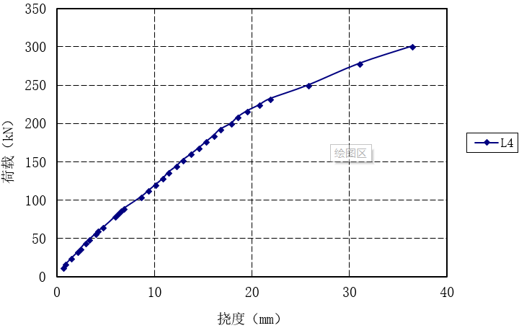

1. **L4跨中荷载—挠度曲线图**

**5、体外预应力加固梁（L5）**

加载初期以20kN为一级荷载逐级施加，梁体的挠度、非预应力筋应力、钢绞线应力增长缓慢，与荷载基本成线性增长的关系；在荷载增加至100kN时，以10kN一级逐级加载，加载至118.1kN时，在加载点附近出现可见竖向裂缝，跨中的挠度值为6.54mm；荷载增至163.1kN时，普通钢筋开始屈服，梁的挠度迅速增加，在跨中纯弯段出现新的竖向裂缝，原有裂缝开始上下延伸；荷载增至190.1kN时，裂缝上伸至翼板下缘，最大裂缝宽度已经达到1.5mm，跨中挠度值为23.46mm，停止加载。

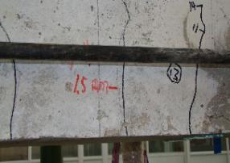

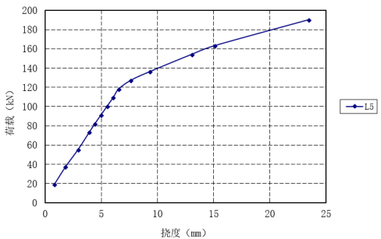

1. **L5跨中荷载—挠度曲线图**

**6、贴碳纤维板-外包角钢--体外预应力加固梁（L6）**

开始加载时梁体挠度随着荷载增加呈现为均匀变化，加载至181.30kN时梁体开始出现第一条裂缝，梁体挠度为8.92mm，荷载—挠度曲线出现转折点，随着荷载加大，跨中纯弯段及加载点附近截面出现新的裂缝，原有裂缝在其基础上向上延伸、裂缝宽度加大；加载到252.13kN时，梁体开始出现弯剪斜裂缝；荷载施加到341.60kN时，裂缝基本出齐，裂缝宽度最大为0.3mm。加载至379.32kN时,钢筋屈服，荷载-挠度曲线开始出现转折点。继续加载至455.56kN时，裂缝宽度达到1.6mm，试验停止。利用角钢反弹力和预应力钢筋法向力对碳纤维板进行可靠锚固，可减少碳纤维板粘结滑移，确保碳纤维板材料强度充分发挥，三种加固材料协同工作，优势互补。

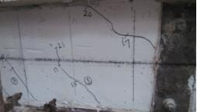

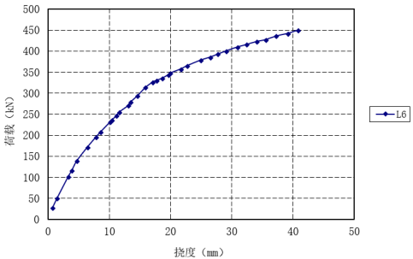

1. **L6跨中荷载—挠度曲线图**

## 5 试验结果对比分析

荷载试验获得试验梁的开裂荷载、屈服荷载和极限承载汇总详见表2。

1. **L1~L6试验结果数据汇总表**

|  |  |  |  |
| --- | --- | --- | --- |
| 梁号 | *P*(kN) | | |
| *P*cr | *P*y | *P*u |
| L1 | 34.33 | 68.86 | 77.15 |
| L2 | 36.09 | 118.11 | 145.61 |
| L3 | 35.00 | 193.10 | 217.10 |
| L4 | 47.67 | 230.39 | 298.42 |
| L5 | 118.14 | 163.10 | 190.22 |
| L6 | 127.26 | 379.32 | 455.56 |

### 5.1 极限荷载

分析表明：粘贴碳纤维板、外包角钢和体外预应力等三种加固方式均能有效地提高原梁极限荷载，综合加固梁协同工作优势互补，综合加固梁可大幅度的提高原梁极限荷载，加固试验梁极限荷载柱状图如图15。



1. **试验梁极限荷载柱状图**

L2（粘贴碳纤维加固梁）提高了（68.46kN）88.7%，粘贴碳纤维加固对提高混凝土梁极限承载力提高不大，是因为试验中梁体跨中区域碳纤维板材发生粘接滑移，碳纤维板材没有能充分发挥材料强度。虽然锚固夹具牢靠，试验梁后期，形成了拱拉杆体系，导致试验梁裂缝迅速发展，裂缝到达2.0mm，试验终止。

L3（外包角钢加固梁）和L5（体外预应力加固梁）的极限荷载较原梁L1（77.15kN）分别提高了（139.95kN）181.4%和（113.07 kN）146.6%。因此，二种加固方式（外包角钢加固和体外预应力加固）对提高混凝土梁极限承载力均有较好的加固效果。

L4（粘贴碳纤维板-外包角钢加固梁）综合加固梁的极限荷载分别比L1提高了221.27kN（286.8%），而单独采用粘贴碳纤维板加固梁L2、粘贴角钢加固梁L3极限荷载分别提高了68.46kN（88.7%）、139.95kN（181.4%），L4极限荷载的提高量比L2、L3二者的提高量之和还要大，即产生了“1+1>2”的加固效果。

L6（贴碳纤维板-外包角钢--体外预应力加固梁）综合加固梁的极限荷载提高了378.41kN（490.5%），而单独采用粘贴碳纤维板加固梁L2、粘贴角钢加固梁L3和体外预应力加固梁L5极限荷载分别提高了68.46kN（88.7%）、139.95kN（181.4%）和113.07kN（146.6%），L6极限荷载的提高量比L2、L3和L5二者的提高量之和还要大，即产生了“1+1+1>3”的加固效果。

从上述六根加固梁试验结果来看，L4和L6的加固效果最为明显，充分说明了综合加固在提高极限承载力方面的优越性。

### 5.3 荷载-位移曲线



1. **试验梁的荷载-跨中挠度曲线**

从图16中可以看出，原梁L1开裂后刚度迅速下降，极限承载力很低。碳纤维板加固梁L2，开裂荷载略有提高，但是随着裂缝发展出现粘接滑移现象，最终形成拱拉杆体系（锚固夹具可靠），导致加固梁L2刚度迅速下降，极限承载力比原梁L1略有提高。角钢加固梁L3，开裂荷载有所提高，随着裂缝发展刚度下降缓慢，极限承载力比原梁L1有所提高，表明角钢加固梁L3具有良好的工作性能。粘贴碳纤维板-外包角钢加固梁L4，开裂荷载有较大提高，随着裂缝发展刚度下降比较缓慢，极限承载力比原梁L1较大的提高，表明粘贴碳纤维板-外包角钢加固梁L4具有良好的工作性能，两种加固材料协同工作优势互补。体外预应力加固梁L5，开裂荷载提高很大，梁体开裂后，裂缝发展迅速，随着裂缝发展刚度下降较快，极限承载力比原梁L1有所提高。贴碳纤维板-外包角钢--体外预应力加固梁L6，开裂荷载有大幅度的提高，随着裂缝发展刚度下降非常缓慢，极限承载力比原梁L1大幅度的提高，表明碳纤维板-外包角钢-体外预应力综合加固梁L6具有良好的工作性能，三种加固材料协同工作优势互补，加固效果最优。

### 5.4裂缝



1. **各试验梁的裂缝宽度-荷载曲线**



1. **L6裂缝分布形态**

从六根加固裂缝宽度发展曲线图16可知，原梁L1开裂荷载较低，开裂后裂缝间距较大，裂缝发展非常迅速。碳纤维板加固梁L2，开裂荷载略有提高，但是随着裂缝发展出现粘接滑移现象，最终形成拱拉杆体系（锚固夹具可靠），开裂后裂缝间距有所减小，裂缝发展迅速。角钢加固梁L3，开裂荷载有所提高，裂缝间距较小，裂缝发展比较缓慢。碳纤维板-外包角钢综合加固梁L4，开裂荷载有较大提高，随着裂缝发展缓慢，裂缝间距较密，表明碳纤维板-外包角钢综合加固梁L4具有良好的工作性能，两种加固材料协同工作优势互补。体外预应力加固梁L5，开裂荷载提高很大，梁体开裂后，裂缝间距较大，裂缝发展迅速。碳纤维板-外包角钢-体外预应力综合加固梁L6，开裂荷载有大幅度的提高，裂缝间距很密，裂缝发展非常缓慢，表明碳纤维板-外包角钢-体外预应力综合加固梁L6具有良好的工作性能，三种加固材料协同工作优势互补，加固效果最优。

## 6. 结论

1）碳纤维板-外包角钢-体外预应力综合加固梁具有良好的受力性能，三种加固材料协同工作，扬长避短，优势互补，加固效果最优。

2）外包角钢弯曲变形的反弹力和预应力钢筋法向上举力对碳纤维板进行可靠锚固，避免了碳纤维板材的粘接滑移现象，可充分发挥三种加固材料的强度。

3）碳纤维板-外包角钢-体外预应力综合加固梁可同时大幅度提高原梁的开裂荷载、结构刚度和极限承载力。

4）碳纤维板-外包角钢-体外预应力综合加固梁的开裂荷载和极限荷载增量大于单独采用粘贴碳纤维加固和外包角钢加固及体外预应力加固的增量之和，具有1+1+1>3的加固效果。

**参考文献**

1. 孙宝俊，李秉南，李延和.混凝土结构综合加固技术及其应用[J]. 工业建筑，2003，33（5）：74-77  
   [2] 徐文平，钟华.粘钢-体外预应力综合加固T梁的结构特性研究[J].世界桥梁，2011（2）：69-72  
   [3] KasumassaNakaba,Toshiyuki kanakubo ect. Bond behavior between fiber-reinforced polymer laminates and concrete[J]. ACI structural journal, May-June 2001.  
   [4] 刘能文，张恺.综合加固技术在桥梁加固工程中的应用[C]. 中国公路学会桥梁和结构工程分会20008年全国桥梁学术会议论文集，2008：997-1002

通讯地址：江苏南京丹凤街19号四楼

江苏东南特种技术工程有限公司---李碧卿收

联系电话：13701469111

邮编：210008

邮箱：umabank@163.com